HAFIZ DADASHOV

1. ŞƏXSİ MƏLUMAT / PERSONAL INFORMATION

Soyadı, adı, atasının adı:  Full name: | Dadaşov Hafiz Dədəkişi
  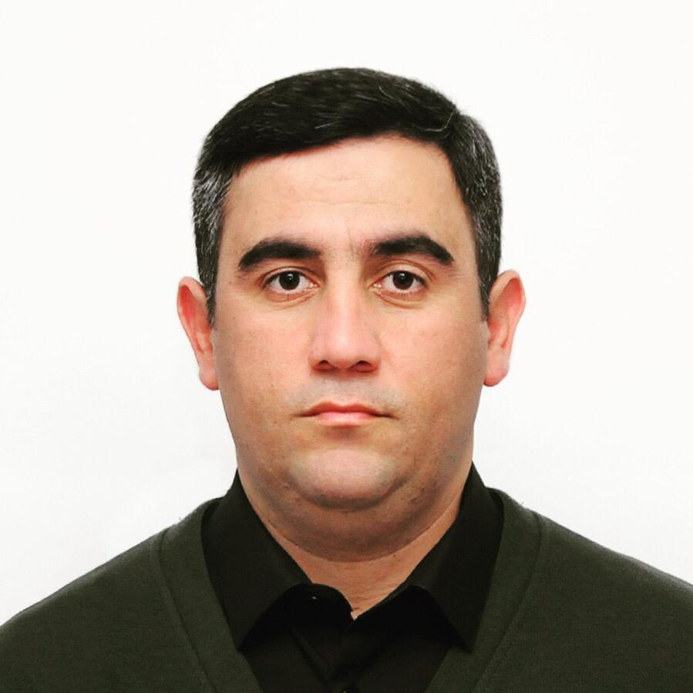
Doğum yeri və tarixi:  Date and place of birth: | Cəlilabad rayunu Şabanlı kəndi 27.01.1985
Yaşayış ünvanı:  Home address: | Bakı ş.,Xətai ray.,Sarayevo küç, ev.22,m.34
Vətəndaşlığı:  Citizenship: | Azərbaycanlı
İddia olunan vəzifə:  Position applied for: | -

Ailə vəziyyəti:  Marital status: | Ailəli
Hərbi mükəlləfiyyəti:  Military status: | Hərbi xidmətdə olmuşam

2. ƏLAQƏ / CONTACTS
Telefonlar (ən azı birini göstərin)  Phone numbers (please indicate at least one) |  |  | Elektron poçt ünvanı  E-mail
ev / home | iş / work | mobil / cell | Elektron poçt ünvanı  E-mail
- | - | +994505298039 | dadashovhafiz@gmail.com

3. TƏHSİL / EDUCATION
Orta təhsil məktəbi / gimnaziya / lisey № Secondary school / gymnasium / lyceum # |  |  | Rayon/Region
S.Abbasov adına Şabanlı kənd orta məktəbi |  |  | Cəlilabad ray.
Ali təhsil müəssisəsinin adı və yeri  Name and location of institute | Fakültə/İxtisas  Faculty/Specialty | Qəbul olduğu il  Year entered  Bitirdiyi il  Year graduated | Dərəcə (bakalavr, magistr və s.)  Degree (bachelor, master etc.) | Diplomun №  Diploma # | Daxil olarkən topladığı bal  Entrance score
Azərbaycan Dövlət Neft və Sənaye Universiteti | Kimya Texnologiya | 2002 - 2006 | Bakalavr | 067581 | 510

4. İŞTİRAK ETMİŞ KURSLAR / COURSES ATTENDED
Kursun adı və yeri  Name and location of course | Mövzu/ Subject | Kursun nəticəsi/ Result of course
AkzoNobel, 11-28 January 2010, Istanbul | Marshall factory production | Sertifikat
Meridian-T.K | Computer programs | Sertifikat

5. KOMPÜTER BİLİYİ / IT SKILLS
Avadanlıq və proqram təminatı  Hardware and software | Bilik səviyyəsi  Knowledge level
Microsoft office Word | yaxşı
Microsoft office Excel | yaxşı
İnternet Explorer | yaxşı
Microsoft office Power Point | yaxşı

6. DİL BİLİYİ / LANGUAGE SKILLS
Dillər  Languages | Danışmaq  Speaking |  |  | Oxumaq/Yazmaq  Reading/Writing |  |  | Başa düşmək  Understanding
Dillər  Languages | Bilik səviyyəsi  Level of knowledge
Dillər  Languages | Əla  Excel.t | Yaxşı  Good | Kafi  Poor | Əla  Excel.t | Yaxşı  Good | Kafi  Poor | Əla  Excel.t | Yaxşı  Good | Kafi  Poor
English |  |  | + |  | + |  |  | +
Russian |  |  | + |  | + |  |  | +
Turkish |  | + |  |  | + |  |  | +

7. İŞ TƏCRÜBƏSİ / WORK EXPERIENCE
İş yerinin adı  Name of the workplace | Vəzifə/Gündəlik vəzifə öhdəlikləri  Position/Main Responsibilities | İşə qəbul və çıxma tarixi  Start & finish date of the employment | İşdən çıxmanın səbəbi  Reason for leaving
"AZPETROL LTD" MMC | Kassir - Operator | 01.02.2008  15.09.2009 | Məsləhət görüldü
"GİLAN HOLDING" MMC  Gilan Pacific Construction Plant | Qurğu operatoru, qatışıq/kimyəvi və onunla bağlı istehsal | 01.05.2010 06.09.2018 | Daxili vəzifə dəyişikliyi
"GİLAN HOLDING" MMC  Gilan Pacific Construction Plant | Xammal üzrə anbardar | 06.09.2018 30.092019 | Ştatın ləğvi
“Avanqard N” MMC  Ağdağ gips zavodu | Laborant,elektromexaniki sınaqlar və ölçü üzrə | 07.03.2020 | Hal-hazırda  işləyirəm

